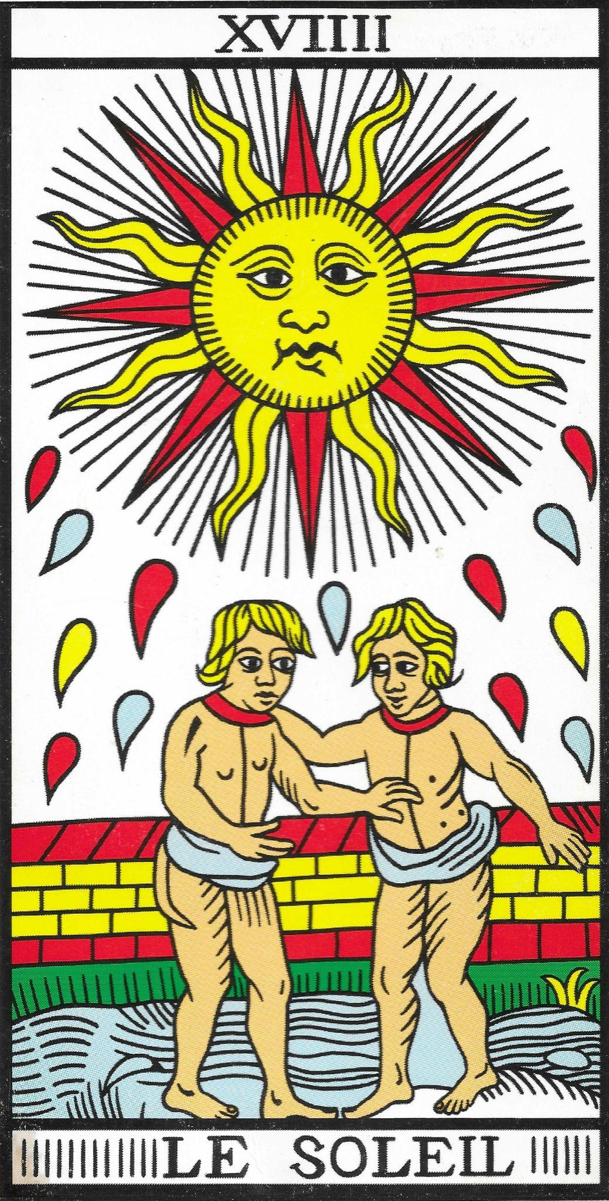
Il Sole

Verbo
Io seduco

Armonia
Brillare, donare, illuminare

Disarmonia
Svalorizzato, spento

Descrizione
Il Sole rappresenta la potenza maschile spirituale, il massimo archetipo del padre ideale.
La sua grande caratteristica è risplendere, essere carismatico, donare luce e calore senza riserve.
È la capacità di donarsi completamente, senza aspettarsi nulla in cambio, come il Sole che illumina e scalda tutti indistintamente, bruciando se stesso per dare vita.
Nella carta vediamo una coppia: uno dei due attraversa un fiume, sostenuto dall’altro. È il simbolo della collaborazione per costruire insieme una nuova vita.

Conflitto
- Quando non si emoziona, si raffredda e si blocca.
- È un archetipo “on/off”: o è acceso e radioso, o spento e depresso.
- Se spento, può cadere in una crisi simile a quella della Luna (18), vivendo la depressione.

Talento
- Il padre che si consuma per donare calore e protezione
- Caloroso, accogliente, associativo.
- Brillante, capace di scaldare l’ambiente e le persone intorno.
- Per un uomo: essere al centro dell’attenzione in modo solare e generoso.

Genealogia
- Gravidanze gemellari con gemello scomparso.
- Padre troppo autoritario: castra e rende impotenti.
- Padre assente: per i maschi, rimane un rapporto fusionale con la madre; per le femmine, si idealizza il padre.
- Persone bruciate o fulminate nella genealogia.
- Calvizie.
- Problemi alla prostata.
- Piastrine: difficoltà di coagulazione.
- Melanina: problematiche della pelle.
- Problemi alle ossa (sensazione di “non valere nulla”).

Domande
- In cosa mi impedisco di brillare?
- In cosa mio padre mi è mancato?
- In che cosa idealizzo mio padre?
- Cosa sto costruendo?
- Cosa mi impedisce di costruire?

